Лабораторная работа 13

Дисциплина: Операционные системы

Куликов Максим Игоревич

Содержание

# Цель работы

Изучить основы программирования в оболочке ОС UNIX. Научиться писать более сложные командные файлы с использованием логических управляющих конструкций и циклов.

# Задание

1. Ознакомиться с теоретическим материалом.
2. Выполнить работу.

# Выполнение лабораторной работы

1. Создаю файл с расширением “sh”, в котором пишу скрипт, который является упрощенным механизмом семафоров (рис. -fig. 1)

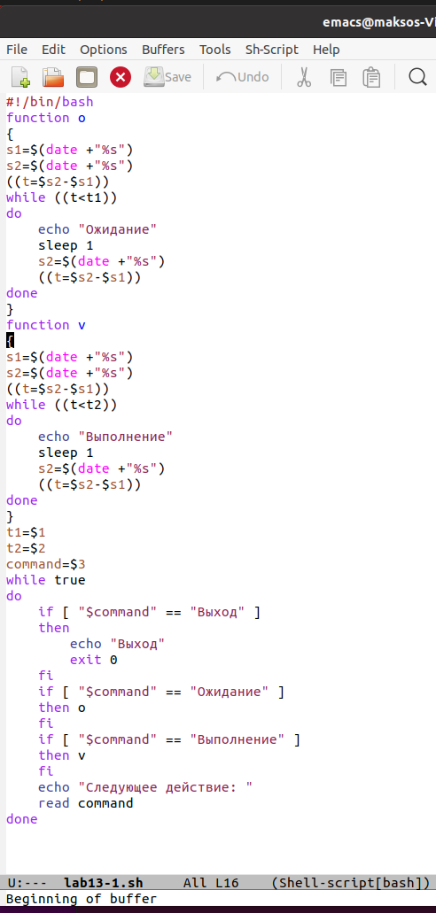

Figure 1: Первый скрипт

1. Тест скрипта. Работает исправно (рис. -fig. 2)

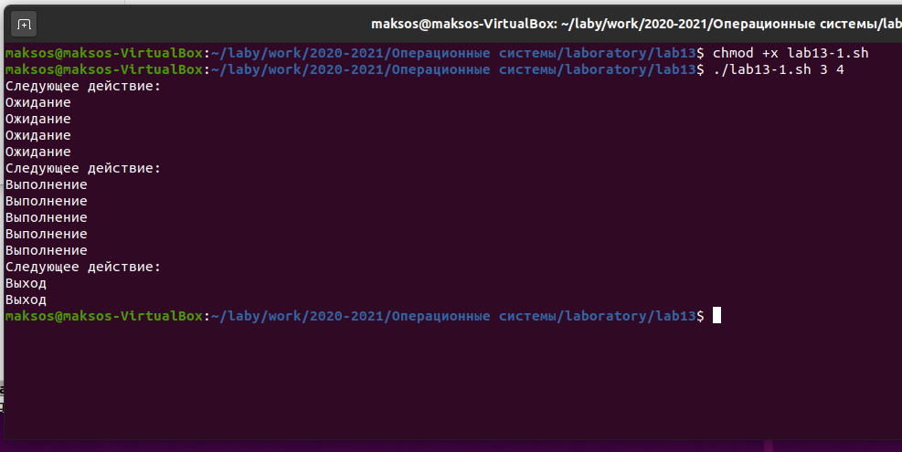

Figure 2: Тест №1

1. Создаю файл с расширением “sh”, в котором пишу скрипт, который реализовывает команду man (рис. -fig. 3)

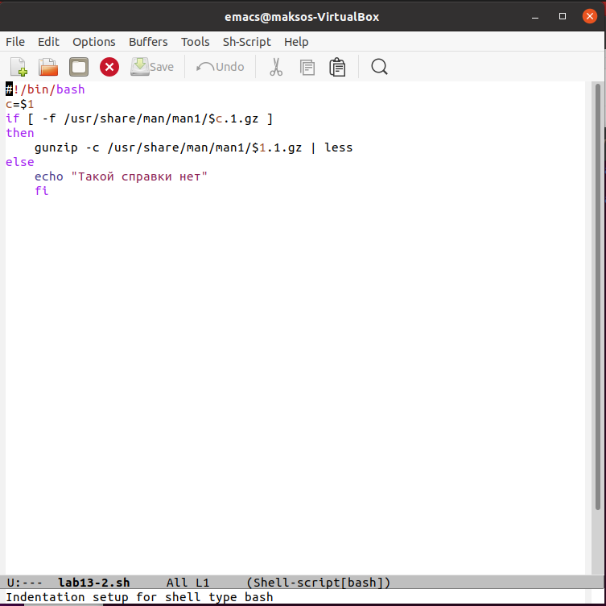

Figure 3: Второй скрипт

1. Запускаю скрипт. Он должен должен выдать справку об команде “ls” (рис. -fig. 4)

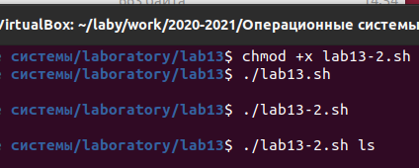

Figure 4: Запуск скрипта

1. Скрипт работает исправно (рис. -fig. 5)

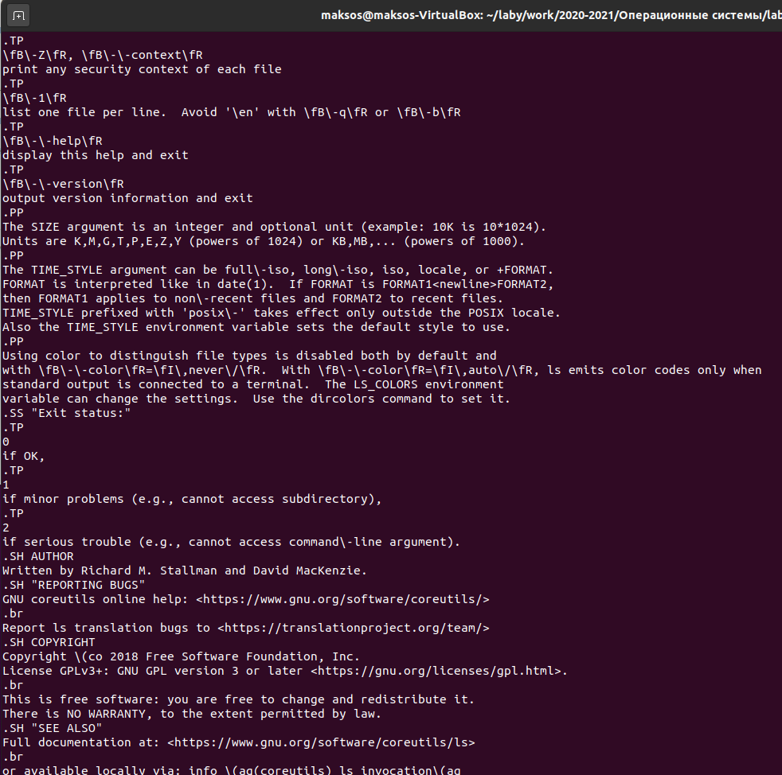

Figure 5: Тест №2

1. Создаю файл с расширением “sh”, в котором пишу скрипт, который принимает занчение с клавиатуры и выводит на экран строку из рандомных символов, длина которой равна числу, введённому с клавиатуры (рис. -fig. 6)

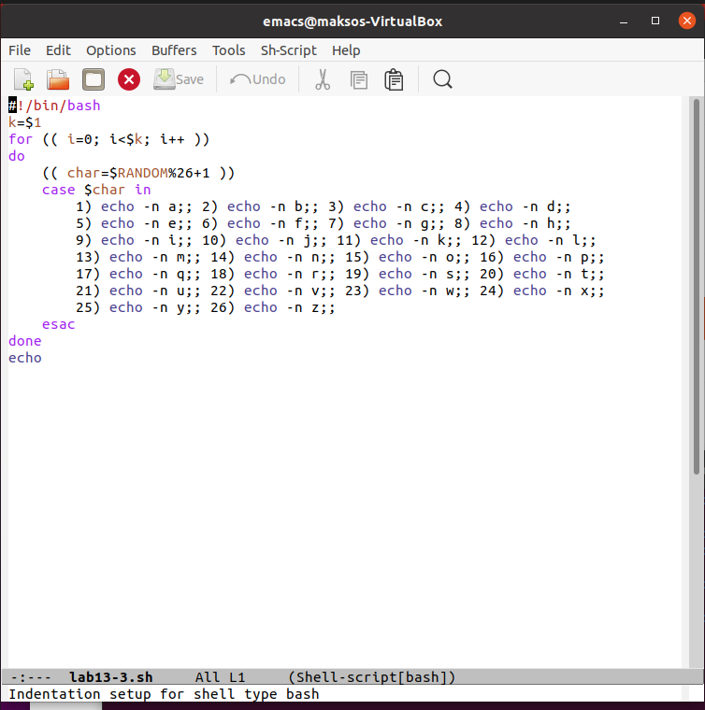

Figure 6: Содержание 3 скрипта

1. Тестирую скрипт №3. Работает верно (рис. -fig. 7)

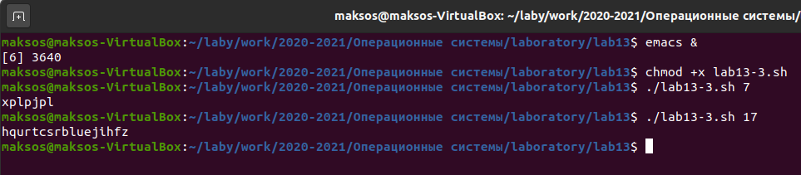

Figure 7: Тест №3

# Выводы

Изучил основы программирования в оболочке ОС UNIX. Научился писать более сложные командные файлы с использованием логических управляющих конструкций и циклов.

# Контрольные вопросы

1. Найдите синтаксическую ошибку в следующей строке while [$1 != “exit”] )$1 следует внести в кавычки(«»)
2. Как объединить (конкатенация) несколько строк в одну? С помощью знака >,|
3. Найдите информацию об утилите seq. Какими иными способами можно реализовать ее функционал при программировании на bash? Эта утилита выводит последовательность целых чисел с заданным шагом. Также можно реализовать с помощью утилиты jot.
4. Какой результат даст вычисление выражения $((10/3))? Результат: 3.
5. Укажите кратко основные отличия командной оболочки zsh от bash. В zsh можно настроить отдельные сочетания клавиш так, как вам нравится. Использование истории команд в zsh ничем особенным не отличается от bash. Zsh очень удобен для повседневной работы и делает добрую половину рутины за вас. Но стоит обратить внимание на различия между этими двумя оболочками. Например, в zsh после for обязательно вставлять пробел, нумерация массивов в zsh начинается с 1, чего совершенно невозможно понять. Так, если вы используете shell для повседневной работы, исключающей написание скриптов, используйте zsh. Если вам часто приходится писать свои скрипты, только bash! Впрочем, можно комбинировать. Как установить zsh в качестве оболочки по-умолчанию для отдельного пользователя:о
6. Проверьте, верен ли синтаксис данной конструкции for ((a=1; a <= LIMIT; a++)) Синтаксис верен.
7. Сравните язык bash с языками программирования, которые вы знайте. Какие преимущества у bash по сравнению с ними? Какие недостатки?
   1. Скорость работы программ на ассемблере может быть более 50% медленнее, чем программ на си/си++, скомпилированных с максимальной оптимизаций;
   2. Скорость работы виртуальной ява-машины с байт-кодом часто превосходит скорость аппаратуры с кодами, получаемыми трансляторами с языков высокого уровня. Ява-машина уступает по скорости только ассемблеру и лучшим оптимизирующим трансляторам;
   3. Скорость компиляции и исполнения программ на яваскрипт в популярных браузерах лишь в 2-3 раза уступает лучшим трансляторам и превосходит даже некоторые качественные компиляторы, безусловно намного (более чем в 10 раз) обгоняя большинство трансляторов других языков сценариев и подобных им по скорости исполнения программ;
   4. Скорость кодов, генерируемых компилятором языка си фирмы Intel, оказалась заметно меньшей, чем компилятора GNU и иногда LLVM;
   5. Скорость ассемблерных кодов x86-64 может меньше, чем аналогичных кодов x86, примерно на 10%;
   6. Оптимизация кодов лучше работает на процессоре Intel;
   7. Скорость исполнения на процессоре Intel была почти всегда выше, за исключением языков лисп, эрланг, аук (gawk, mawk) и бэш. Разница в скорости по бэш скорее всего вызвана разными настройками окружения на тестируемых системах, а не собственно транслятором или железом. Преимущество Intel особенно заметно на 32-разрядных кодах;
   8. Стек большинства тестируемых языков, в частности, ява и яваскрипт, поддерживают только очень ограниченное число рекурсивных вызовов. Некоторые трансляторы (gcc, icc, …) позволяют увеличить размер стека изменением переменных среды исполнения или параметром;
   9. В рассматриваемых версиях gawk, php, perl, bash реализован динамический стек, позволяющий использовать всю память компьютера. Но perl и, особенно, bash используют стек настолько экстенсивно, что 8-16 ГБ не хватает для расчета ack(5,2,3)